期刊：The Review of Financial Studies
标题：Machine Learning for Continuous-Time Finance
链接：https://academic.oup.com/rfs/article/37/11/3217/7749384
作者及机构：Victor Duarte* ,University of Illinois at Urbana-Champaign,United States
Diogo Duarte ,Florida International University,United States
Dejanir H Silva ,Purdue University,United States
摘要：We develop an algorithm for solving a large class of nonlinear high-dimensional continuous-time models in finance. We approximate value and policy functions using deep learning and show that a combination of automatic differentiation and Ito’s lemma allows for the computation of exact expectations, resulting in a negligible computational cost that is independent of the number of state variables. We illustrate the applicability of our method to problems in asset pricing, corporate finance, and portfolio choice and show that the ability to solve high-dimensional problems allows us to derive new economic insights.
AI标题：金融革命：人工智能在解决复杂优化问题上的突破

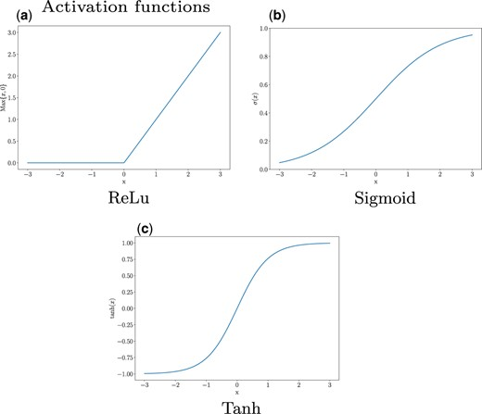
这是一个使用深度学习解决高维金融模型的算法示意图。
AI精炼：这篇学术论文研究了经济学和金融学领域，特别关注解决动态随机优化问题。本文解决的问题是在高维状态空间中近似复值函数的挑战。以前的解决方案依赖于传统方法，如有限差分和基于网格的技术，这些方法计算成本高且不准确。作者提出了一种使用深度学习技术解决这个问题的新方法，特别是一种称为深度Q网络（DQN）的神经网络。作者的方法涉及使用DQN近似值函数，DQN经过训练以最小化预测值和实际值之间的均方误差。本文提出了一种在存在跳跃的情况下进行策略评估的伪算法，这是该研究的一个关键贡献。作者的方法是新颖的，因为它利用深度学习的力量来近似高维状态空间中的复杂值函数，从而可以更有效、更准确地解决动态随机优化问题。总的来说，本文为解决经济学和金融学中的一个具有挑战性的问题提供了一种新方法，在投资组合管理和风险分析等领域具有潜在的应用价值。
学术要点：
学术要点 1：Policy Evaluation Policy Evaluation 是一种用于强化学习的方法，它通过评估当前政策得到的预期累计奖励来改进决策过程。

学术要点 2：Jump Process Jump Process 指的是在连续时间内，引入随机跳跃的过程，以模拟某些经济或金融事件的突然变化。

学术要点 3：Bellman目标（Bellman Target） Bellman目标是指在强化学习中使用的用于评估当前状态价值预测的目标函数，它基于贝尔曼方程来计算最优策略的期望回报。

学术要点 4：MSE 最小化 MSE 最小化是一种常用的优化方法，旨在通过最小化平均平方误差来估计条件期望函数。在本文中，它被用来估计某些预测目标的期望值。

学术要点 5：动态贝尔曼方程（Dynamic Bellman Equation） 动态贝尔曼方程是描述随机过程下最优策略和价值函数之间关系的数学工具，在本文中，它被用于建模连续时间下的决策过程。

